米易县白坡彝族乡人民政府
2019年度部门决算分析报告
一、单位情况
（一）基本情况。
1．主要职能。
米易县白坡彝族乡人民政府基本职能是负责辖区内综合事务管理、落实政策、促进发展、维护稳定、加强管理、提供服务。2019年，我乡面临决战决胜脱贫攻坚、率先全面建成小康的严峻挑战，在县委、县政府和乡党委的正确领导下，在乡人大的监督和支持下，带领全乡人民迎难而上，砥砺前行，开拓进取，艰苦创业，有力有序推动全乡经济社会持续健康发展。
2．机构情况:包括政府机关1个，事业单位3个。
3．人员情况： 2019年我乡共有编制36人，其中行政编制19人，事业编制16人，工勤编制1人，年末实有人员29人，其中行政编制15人，事业人员14人。2019年我单位编制人数变动原因是人员调动与编制调整。
（二）当年取得的主要事业成效。
一、2019年工作开展情况
（一）抓产业、强基础，乡域经济稳步增长
1.经济指标稳步提升。截止目前，实现农业总产值21386万元，完成目标任务的114.9%；实现工业总产值515万元，完成目标任务的103%；完成固定资产投资24452万元，完成目标任务的122.26%；完成招商引资24307万元，完成目标任务的97.23%；粮食产量8009吨，预计完成目标任务的105.4%；蔬菜产量10473吨，预计完成目标任务的85.8%；水果产量5296吨，预计完成目标任务的120.3%；肉类总产量972吨，预计完成目标任务的105%；实现人均纯收入16041元，预计完成目标任务的85%。
2.产业瓶颈加快破除。一是打造“白坡山”特色农产品品牌，探索开发“一粒香”核桃油、青花椒油等农副产品加工，农业产业影响力和知名度得到显著提升。二是发展林下产业。结合白坡现有产业发展状况，在南坝、张门扎、姑表、油房等村试点发展林下中药材种植，今年新发展续断2000余亩，群众的收入得到进一步提高。
3.基础设施不断完善。一是认真抓好滩脚至桐子林段28公里环湖公路硬化项目，该项目于2月全面完成；二是争取移民后扶资金2231万元，涉及集镇美化亮化工程，张门扎、姑表、滩脚、水路、南坝道路硬化、沟渠整治等40个项目；三是争取脱贫攻坚巩固提升及凉山籍自发搬迁基础设施资金613万元，解决四个贫困村及姑表村的基础设施困难问题，预计年底全面完工；四是扎实推进土地整理项目，目前李明久标段已全面完工，张门扎、核桃坪标段将于11月底全面完成。
（二）谋发展、固成果，乡村面貌持续改善
1.脱贫成果不断巩固。一是量身制定贫困户长短结合的到户增收产业发展规划。确保全乡180户723人建档立卡贫困群众家庭人均纯收入达到4000元以上，力争实现人均纯收入5600元的奋斗目标；二是扎实抓好脱贫项目建设。松坪村村道安防工程、姑表村2队5.383公里道路硬化加快实施，老鹰岩0.6公里社道硬化、南七路至荒田社0.6公里硬化等项目全面完成。三是对标“两不愁、三保障”要求，认真抓好25户凉山自主移民搬迁贫困户的脱贫工作，目前已全部达到脱贫要求。
2.乡村振兴有序推进。一是狠抓宣传发动，营造了环境整治人人参与、齐抓共治的良好氛围。二是狠抓重点治理。整治清理等重点路段85公里，清理集镇卫生死角90余个，清理农村生活垃圾180余吨，教育引导农户完成“脏乱差”问题整改107户。三是狠抓财政投入。自筹资金11.97万元，为各村采购铁皮垃圾桶180个，积极争取一事一议项目5个，争取财政奖补资金204.2万元，用于改善人居环境。四是大力推进项目建设，人工湿地滩涂治理一期、二期工程全面完成，目前正在实施管网铺设和湿地建设，预计11月中旬全面完成建设任务。户用厕所改造深入实施，涉及张门扎、油房、松坪89户户用厕所改造任务已全部完成。积极争取资金100余万元，用于水路村党群服务活动中心建设。
（三）正思想、转作风，政治站位进一步提高
始终坚持把学习贯彻习近平新时代中国特色社会主义思想作为首要政治任务，利用干部职工会等平台，深入学习上级各项精神，引导全体党员干部进一步筑牢“四个意识”，坚定“四个自信”，践行“两个维护”。持续加强机关廉政建设，全面落实廉政建设责任制，严格落实党风廉政“四个亲自”工作要求，督促副职领导落实党风廉政“一岗双责”，严守中央八项规定，努力营造了清正廉洁的干事氛围。认真开展“不忘初心、牢记使命”主题教育工作、严格党员发展程序发展党员8名，定期开展入户走访，密切联系群众，听取群众意见、建议，赢得人民群众的信赖和支持。
二、收入支出预算执行情况分析
（一）收入支出预算安排情况。
2019年白坡彝族乡人民政府财政预算安排拨款收入667.9万元，财政预算安排拨款支出为667.9万元，其中：一般公共服务支出543.30万元，社会保障和就业支出52.8万元，卫生健康支出27.4万元，住房保障支出44.4万元。
（二）收入支出预算执行情况。
2019年白坡彝族乡人民政府财政预算拨款收入1425.19万元，财政预算拨款支出为1329.86万元，其中：一般公共服务支出587.28万元，文化旅游体育与传媒支出0.3万元，社会保障和就业支出319.27万元，卫生健康支出24.21万元，节能环保支出63万元，城乡社区支出192.77万元，农林水支出103.93万元，住房保障支出39.09万元。上下年度收入支出预算执行差异主要原因为人员调动与编制调整。
1．收入支出与预算对比分析。
（1）预、决算差异情况：一般公共服务支出预决算支出差异为43.98万元，原因为减少了一般公共服务支出；节能环保支出差异为63万元，原因为年初未预算；城乡社区支出差异为192.77万元，原因为年初未预算；农林水支出差异为103.93万元，原因为年初未预算。
2．收入支出结构分析。
（1）各项收入占总收入的比重，各项支出占总支出的比重情况如下：
2019年收入合计1425.19万元，其中：一般公共预算财政拨款收入1232.42万元，占86.47%；政府性基金预算财政拨款收入192.77万元，占13.53%；上级补助收入0万元，占0%；事业收入0万元，占0%；经营收入0万元，占0%；附属单位上缴收入0万元，占0%；其他收入0万元，占0%。
（图3：收入决算结构图）（饼状图）
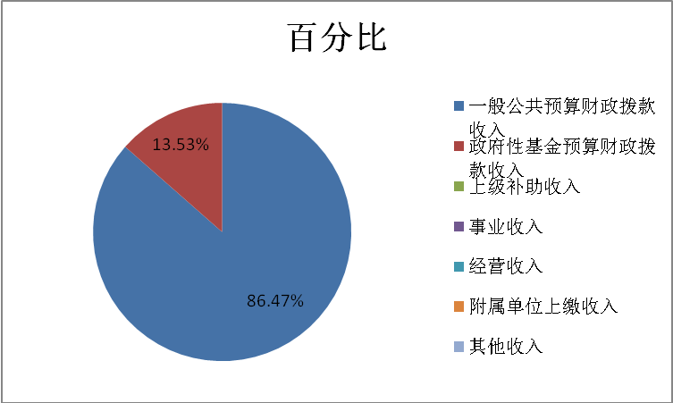

2019年支出合计1329.86万元，其中：基本支出469.72万元，占35.32%；项目支出860.13万元，占64.68%；上缴上级支出0万元，占0%；经营支出0万元，占0%；对附属单位补助支出0万元，占0%。
（图4：支出决算结构图）（饼状图）
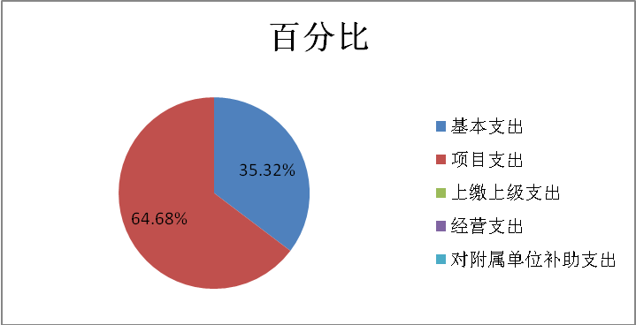

（2）收入支出与上年度对比情况及原因分析
2019年度收入合计1425.19万元(年初结转和结余158.36万元)、支出合计1329.86万元(年末结转和结余158.36万元)。与2018年相比，收入增加82.9万元，增加6.18%，支出减少104.7万元，下降8.5%。主要变动原因是人员工资性支出和项目经费减少。
（图5：收入支出决算结构图）（柱形图）
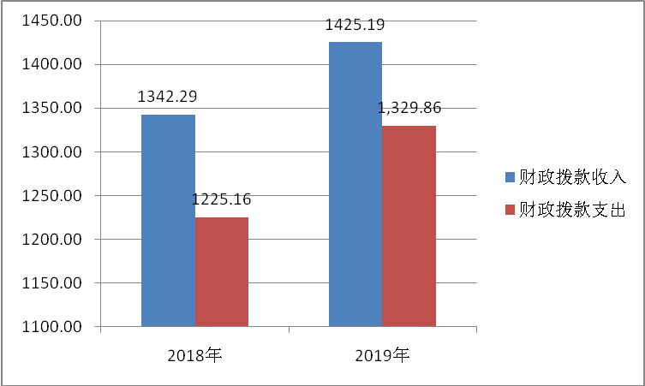

3．支出按经济分类科目分析。
（1）“三公”经费支出情况：
（一）因公出国（境）经费
2019年因公出国（境）费为零,与2018年决算持平。主要原因是未发生因公出国（境）事务。
（二）公务用车购置及运行维护费
2019年公务用车购置及运行维护费59736.87元,较2018年决算数增加19.47%，主要原因是19年增加了因公办事、下村、灾害救济、道路执法等所需的公务用车燃料费、维修费、过路过桥费、保险费等支出。
（三）公务接待费
2019年公务接待费6600元,较2018年决算数增加18.92%，主要原因是增加了2019年扶贫攻坚检查、上级部门调研等发生用餐费。
（2）会议费支出情况：2019年会议费支出4万元，主要用于政府各项会议等支出。
（3）培训费支出情况：2019年培训费支出2.6万元，主要用于政府各项培训费支出。
（4）无其他对单位影响较大的支出情况。
（5）无重点经济分类支出中存在的问题及改进措施。
（三）年末结转和结余情况。
1.年末结转和结余情况。2019年年末结转和结余共253.7万元，其中对村级一事一议的补助204.2万元，对村民委员会和村党支部的补助49.5万元。结转和结余原因为项目未完成，未支付。
（四）绩效目标完成情况。
1.项目绩效目标完成情况：全年的项目绩效目标任务都能够按照年初制定的计划和指标全部完成。
2.本单位整体支出绩效目标实现情况：本单位能够按照年初制定的目标任务完成整体支出绩效目标。
三、资产负债信息分析
（一）资产信息情况。
本单位2019年资产总量较上年有所减少，主要原因是货币资金减少，固定资产折旧等原因。
（二）负债信息情况。
本单位2019年负债总量较上年有所减少，主要原因是其他应付款减少。
四、本年度部门决算等财务工作开展情况
（一）本单位财务管理、绩效管理、决算组织、编报、审核情况。
本单位决算报表依据本单位登记完整、核对无误的账簿记录和其他有关会计核算资料编制，账证相符、账实相符、账表相符、表表相符，真实、准确、完整地反映了本单位预算执行结果和财务状况。
（二）本单位决算及绩效信息公开工作开展情况。
本单位决算主表数据主要依据本单位会计账簿总账及明细账数据填列，预算数据依据本单位预、决算批复文件及预算调整文件填列。决算附表数据主要依据本单位会计账簿、资产、人事台账及相关资料填列。
（三）对单位决算管理及报表设计的意见建议。
本单位对决算管理及报表设计无意见建议。
（四）对加强部门决算数据分析利用工作的建议。
本单位对加强部门决算数据分析利用工作无建议

米易县白坡彝族乡人民政府
2020年2月3日

